Контрольная работа №1
1 вариант | 2 вариант
Поезд ,трогаясь с места, движется с ускорением 1м/с². Какую скорость будет иметь поезд через 5 минут от начала движения? (1 балл) | Автомобиль тронулся с места и через 30 секунд разогнался до 60 км/ч. Определить ускорение автомобиля. (1балл)
Точка обращается по окружности радиуса 1,5 метра с центростремительным ускорением 25 м/с² Определить скорость точки.  (2 балла) | Каково центростремительное ускорение тела при его равномерном движении по окружности радиусом 10 см, если при этом тело совершает 30 оборотов в минуту.(2 балла)
По графику зав-ти скорости движения тела от времени определить характер движения тела, начальную скорость и ускорение на каждом участке (2балла)  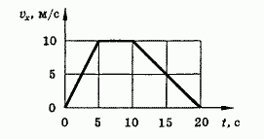 | По графику зав-ти скорости движения тела от времени определить характер движения тела, начальную скорость и ускорение на каждом участке (2 балла)  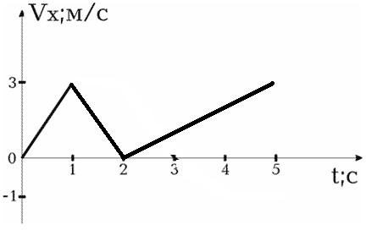
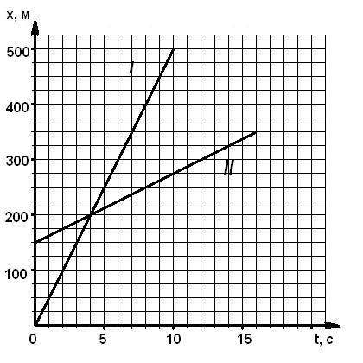  Найти место и время встречи двух тел 2 способами (графич. и аналит.)(3 балла) | 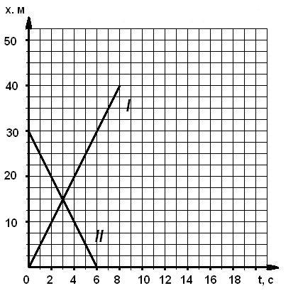  Найти место и время встречи двух тел 2 способами (графич. и аналит.)(3 балла)
Автомобиль , двигаясь в течение некоторого отрезка времени со скоростью 90 м/с, снижает свою скорость до 72 км/ч на пути длиной 56,25 4м. Каково ускорение автомобиля при торможении и время торможения?(3 балла) | Тело, двигавшееся со скоростью 108км/ч,тормозит с ускорением 2м/с² на пути длиной 200метров. Определить конечную скорость тела и время торможения.(3 балла)
По графику зав-ти скорости движения тела от времени построить графики зависимости а_{х}(t), S_{x}(t) (4 балла)  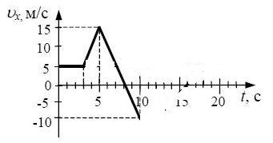 | По графику зав-ти скорости движения тела от времени построить графики зависимости а_{х}(t), S_{x}(t) (4 балла)  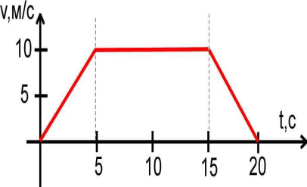

3 вариант | 4 вариант
Автомобиль движется со скоростью 108 км/ч.Определить ускорение автомобиля, если через 3 минуты он остановится. (1балл) | Троллейбус трогается с места с ускорением 2 м/с² . Какую скорость приобретает троллейбус за 7 минут? (1 балл)
Точка вращается по окружности радиусом 2м с периодом 10 с. Определить линейную скорость.(2 балла) | Чему равен период колеса ветродвигателя, если за 3 минуты колесо сделало 10 оборотов?(2 балла)
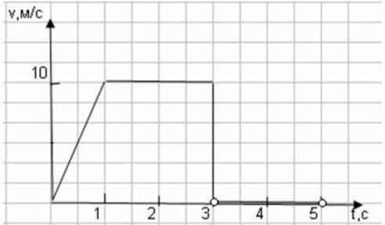  По графику зав-ти скорости движения тела от времени определить характер движения тела, начальную скорость и ускорение на каждом участке (2 балла) | По графику зав-ти скорости движения тела от времени определить характер движения тела, начальную скорость и ускорение на каждом участке (2 балла)  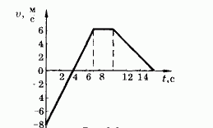
Найти место и время встречи двух тел 2 способами (графич. и аналит.)(3 балла)  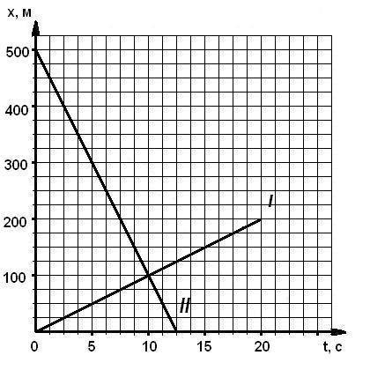 | Найти место и время встречи двух тел 2 способами (графич. и аналит.)(3 балла)  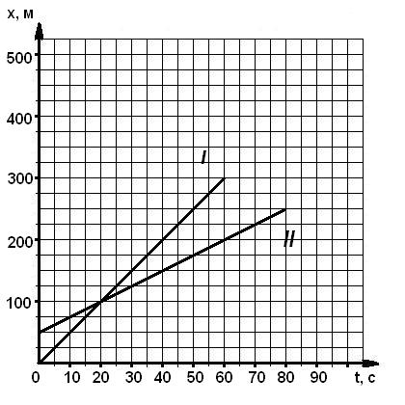
Вертолет при посадке коснулся посадочной полосы аэродрома при скорости 126 км/ч.Через 15 секунд он остановился. Определить путь , пройденный вертолетом при посадке.(3 балла) | Тело брошено вертикально вниз со скоростью 15м/с с высоты 30м. Определить время падения тела на землю и скорость тела в момент падения.(3 балла)
По графику зав-ти скорости движения тела от времени построить графики зависимости а_{х}(t), S_{x}(t)  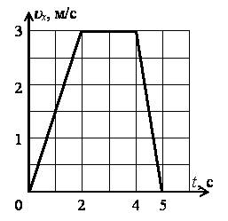 | По графику зав-ти скорости движения тела от времени построить графики зависимости а_{х}(t), S_{x}(t)  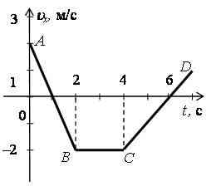

5 вариант | 6 вариант
Автобус трогается с места с ускорением 0,4м/с² . Какую скорость приобретает автобус за 3 минуты? (1 балл) | Поезд движется со скоростью 60 км/ч.Определить ускорение поезда, если через 0,5 минут он остановится. (1балл)
Точка вращается по окружности радиусом 5м с частотой 2 Гц. Определить линейную скорость.(2 балла) | Чему равна частота колеса ветродвигателя, если за 3 минуты колесо сделало 10 оборотов?(2 балла)
По графику зав-ти скорости движения тела от времени определить характер движения тела, начальную скорость и ускорение на каждом участке (2 балла) | По графику зав-ти скорости движения тела от времени определить характер движения тела, начальную скорость и ускорение на каждом участке (2 балла)
Найти место и время встречи двух тел 2 способами (графич. и аналит.)(3 балла) | Найти место и время встречи двух тел 2 способами (графич. и аналит.)(3 балла)
Вертолет при посадке коснулся посадочной полосы аэродрома при скорости 126 км/ч.Через 15 секунд он остановился. Определить путь , пройденный вертолетом при посадке.(3 балла) | Тело брошено вертикально вниз со скоростью 15м/с с высоты 30м. Определить время падения тела на землю и скорость тела в момент падения.(3 балла)
По графику зав-ти скорости движения тела от времени построить графики зависимости а_{х}(t), S_{x}(t) | По графику зав-ти скорости движения тела от времени построить графики зависимости а_{х}(t), S_{x}(t)

№ варианта соответствует номеру в списке по журналу.
7 номер соответствует варианту 1 и т.д.
Задание выполнить до 28.09.21 г выслать на электронный адрес natali.makshanowa@yandex.ru

